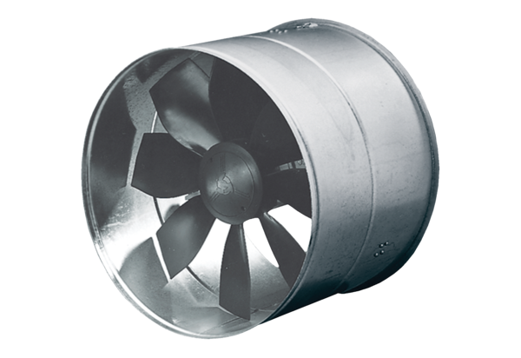AIROTHERM-ventilátor DZF 35/64 BHObsah dodávky: 1 kusSortiment: C
Typové číslo: 0085.0033Výrobce: MAICO

